青 岛 科 技 大 学
二○一六年硕士研究生入学考试试题
考试科目：机械设计

注意事项：1．本试卷共 四 道大题（共计26 个小题），满分150 分；
2．本卷属试题卷，答题另有答题卷，答案一律写在答题卷上，写在该试题卷上或草纸上均无效。要注意试卷清洁，不要在试卷上涂划；
3．必须用蓝、黑钢笔或签字笔答题，其它均无效。
﹡﹡﹡﹡﹡﹡﹡﹡﹡﹡﹡﹡﹡﹡﹡﹡﹡﹡﹡﹡﹡﹡﹡﹡﹡﹡﹡﹡﹡﹡﹡﹡﹡﹡﹡﹡﹡﹡﹡﹡﹡
- 选择题(每小题3分，共30分)
1．当采用铰制孔用螺栓联接承受横向载荷时，螺栓杆受到 作用。
A. 剪切和挤压 B. 拉伸和剪切 C. 弯曲和挤压 D. 扭转和弯曲
2．平键联接能传递的最大转矩为T，现要传递的转矩为1.5T，则应 。
A．把键长增大到1.5倍 B. 把键宽增到1.5倍
C. 键高增大到1.5倍 D. 装一对平键
3．带传动发生打滑总是_________。
A．在小轮上先开始 B．在大轮上先开始
C．在两轮上同时开始 D．不定在哪轮先开始
4. 链传动只能用于轴线_________的传动。
A．相交成90° B．相交成任一角度
C．空间90°交错 D．平行
5. 是为了减少齿轮传动的动载荷。
A. 齿顶修缘 B. 增加齿轮圆周速度
C. 改变原动机类型 D.齿轮的轮齿做成鼓形齿
6. 蜗杆传动的总效率主要取决于计入________时的效率。
A．轴承摩擦损耗 B．溅油损耗
C．啮合摩擦损耗 D．加装风扇损耗
7． 轴承合金不能单独制作轴瓦，是因为不能满足________要求。
A．良好的减摩性、耐摩性和抗咬粘性
B．良好的摩擦顺应性、嵌入性和磨合性
C．足够的强度 D．良好的导热性、工艺性、经济性
8. ________只能承受径向载荷。
A．深沟球轴承 B. 调心球轴承
C．滚针轴承 D. 圆锥滚子轴承
9. 滚动轴承基本额定动载荷所对应的基本额定寿命是 。
A. ${\text{10}}^{7}$ B. ${\text{10}}^{6}$ C. 2.5×${\text{10}}^{7}$ D. 5×${\text{10}}^{6}$
10. 材料为45钢调质处理的轴刚度不足，应采取的措施是________。
A．采用合金钢 B．增大轴的直径
C．采用等直径的空心轴 D．减小应力集中
二、填空题（每空2分，共30分）
1. 螺纹联接中，按其工作原理，采用双螺母属于________防松。
2. 在普通平键联接中，平键的工作面是 ，平键的剖面尺寸（$b×h$）一般按 从标准中选取。
3. 带传动的主要失效形式有_________和_________。
4. 滚子链传动，当链节数为奇数时，必须采用过渡链节联接，此时会产生附加________。
5. 圆锥齿轮为了测量和计算方便，标准模数取 ，受力分析时模数取 。
6. 蜗杆传动中，轮齿承载能力计算主要是针对 、 来进行的。为了减少蜗轮刀具数目，有利于刀具标准化，规定_______为标准值。
7. 按照承受载荷的不同，工作时只受弯矩，不受扭矩的轴称为 ；自行车中轴属于 轴。在轴的初步计算中，通常轴的直径是按 强度确定的。
8．按弯扭合成强度校核轴的强度时，公式$σ_{\text{ca}}=\frac{\sqrt{M^{2}+(αT)^{2}}}{W}$中，$α$的含义是 。
三、简答题（每小题10分,共40分）
1．根据摩擦面间润滑剂的状态，滑动摩擦分哪几种？各有什么特点？不完全流体润滑滑动轴承一般工作在何种状态？
2. 何谓螺纹联接的预紧？预紧的目的是什么？预紧力的最大值如何控制？
3．提高齿轮齿面接触强度的措施有哪些（举出3种以上方法）？为了提高齿面接触强度，除了渐开线齿轮,目前工业生产中常用哪种齿廓的齿轮传动？
4．蜗杆传动中，失效通常发生在哪个部件上?对蜗杆和蜗轮的材料性能有何要求?蜗轮常采用的材料有哪些？
四、分析、计算题（共50分）
1. （10分）图1为气缸体与气缸盖采用8个普通螺栓均布连接结构。已知：气缸内压力= 1 MPa，气缸体直径D=200 mm，螺栓材料的许用拉伸应力＝100 MPa，为保证连接的气密性，残余预紧力F″为工作载荷F的1.8倍，螺栓的相对刚度系数$\frac{C_{b}}{C_{b}+C_{m}}=0\text{.}3$。
（1）求加在每个螺栓上的总拉力及预紧力。 （5分）
（2）计算所需螺栓的螺纹小径 的值（保留两位小数）。 （5分）

↑↑↑↑↑
p

D

图1

2. （15分）图2所示为2级斜齿圆柱齿轮减速器，高速级：=2 mm，z₁=22，z₂ =95，$α_{n}=\text{20}°$，中心距a =120 mm，齿轮1螺旋方向如图所示；低速级：= 3 mm，z₃ =25，z₄=79，$α_{n}=\text{20}°$，中心距a =160 mm。主动轮转速n₁=960 r/min，转向如图，传递功率P = 4 kW，不计摩擦损失，试：
(1) 标出各轮的转向； （2分）
(2) 按中间轴所受轴向力最小原则，合理确定齿轮3、4的螺旋线方向； （2分）
(3) 画出齿轮2、3 所受的各个分力。 （6分）
(4)求出齿轮3的切向力和轴向力。 （5分）
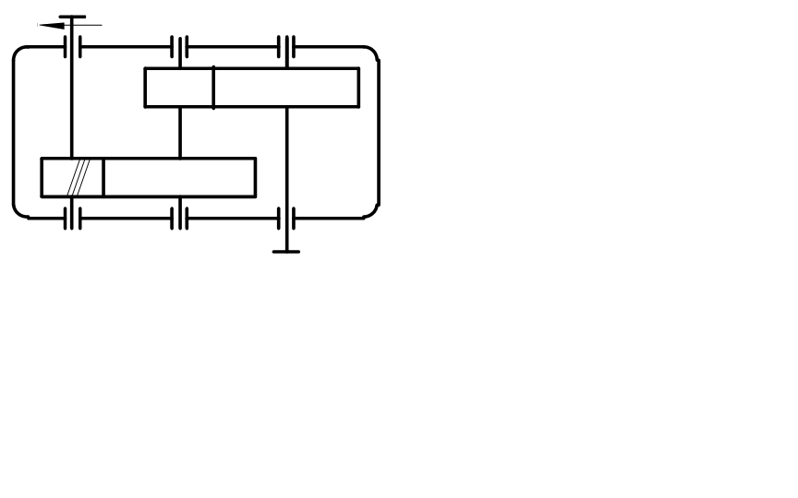
1
2
3
II
I
III
n₁
4

图2

图2
3.（10分）有一非液体润滑的径向滑动轴承，宽径比$B/d=1\text{.}5$，轴径$d=$100mm，若轴承材料的许用值 $[p]=5$MPa, $[\text{pv}]=\text{10}$MPa.m/s，$[v]=3$m/s，轴的转速500r/min。
（1）试问限制、值的目的各是什么； （4分）
（2）计算该轴承允许承受的最大载荷。 (6分)
4．（15分）一传动装置的锥齿轮轴用一对代号为30212的圆锥滚子轴承支承，布置如图3。已知轴的转速为1200r/min，两轴承所受的径向载荷F_{r1}= 8500N，F_{r2}=3400N，动载系数f_{p}= 1，常温下工作，轴承的预期寿命为15000小时。试求：
（1）滚动轴承1、2所受的轴向载荷 F_{a1}、F_{a2};
（2）允许作用在轴上的最大轴向力 F_{A}。

附录: 圆锥滚子轴承X、Y系数
轴承类型 | F_{a}/F_{r}≤e |  | F_{a}/F_{r}>e |  | 判断系数e
圆锥滚子轴承 | X | Y | X | Y | 判断系数e
圆锥滚子轴承 | 1 | 0 | 0.4 | 1.5 | 0.4
30212 额定动载荷C=97800 N，派生轴向力$F_{d}=\frac{F_{r}}{2Y}$

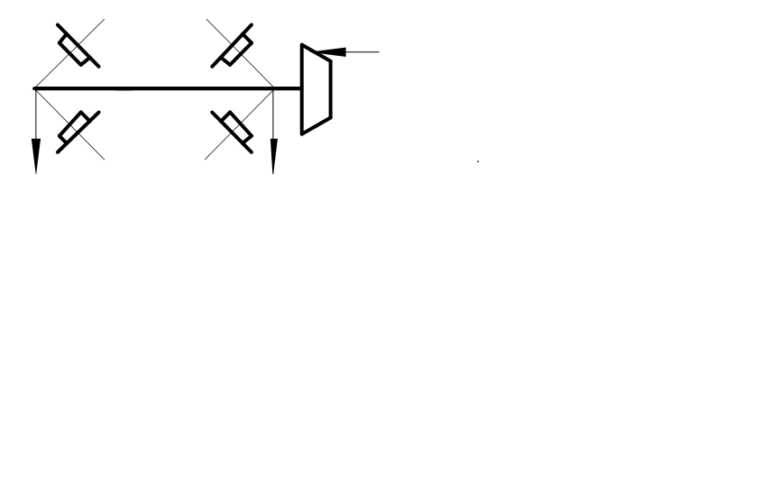
1
F_{r1}
F_{A}
2
F_{r2}
图3

